Trabalho

1. Escolha um sistema do mundo real que você utiliza e faça uma breve descrição das funcionalidades e recursos.
   * Pode considerar redes sociais, plataformas de ensino, jogos.

Cadastro de Aluno

1. Utilizando conceitos de abstração da Orientação a Objetos, identifique os objetos que fazem parte deste sistema.
   * Enumere os objetos e descreva seu propósito e comportamentos.
   * Cite ao menos 10 objetos de propósito distinto dentro do sistema. **Fazer a abstração de um sistema simples, sem muitos objetos de propósitos distintos, acarretará na redução da nota geral do trabalho.**

Nome, Matrícula, sexo, Data de nascimento, CPF, Código, Ano, Semestre, Código do curso, Período. Formação, Registro.

1. A partir dos objetos listados, defina as classes de objetos, deixando claro a diferenciação entre os objetos (instâncias) e essas classes.
   * Descreva as classes e, para cada classe, exemplares de objetos identificados no passo 2.

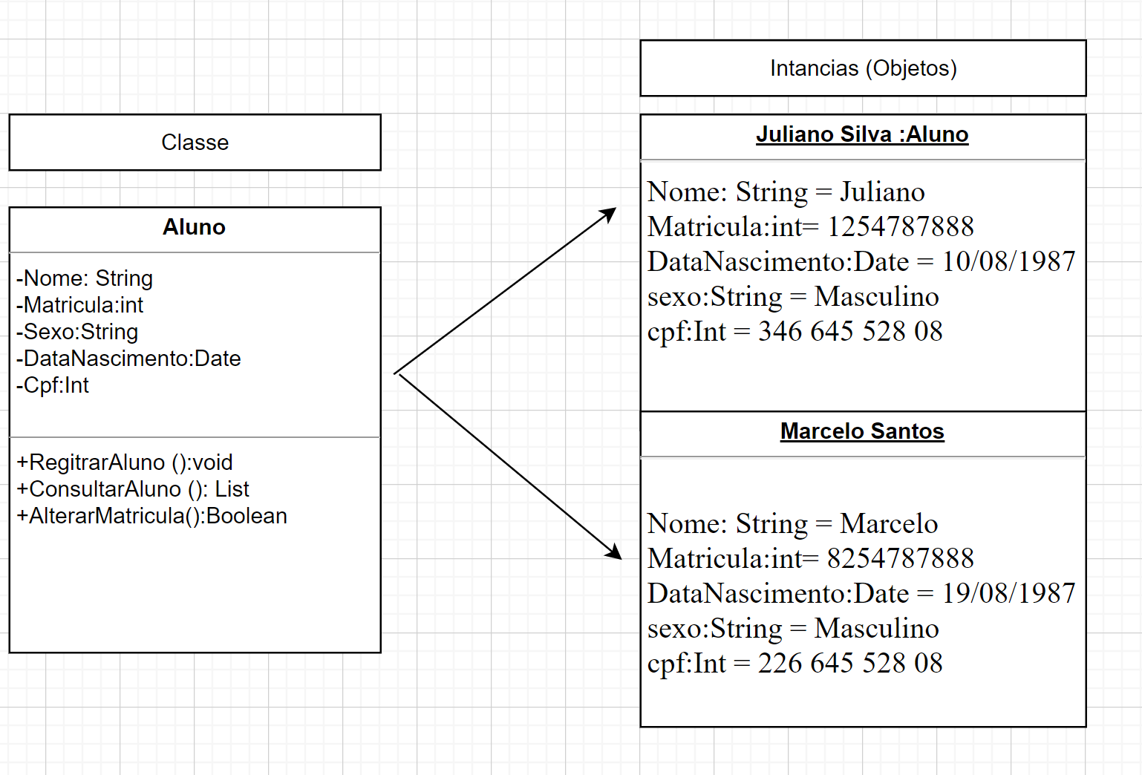

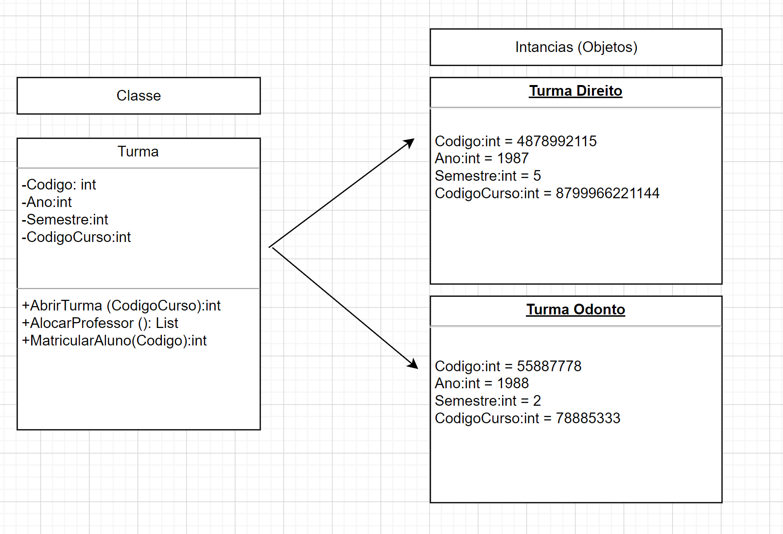

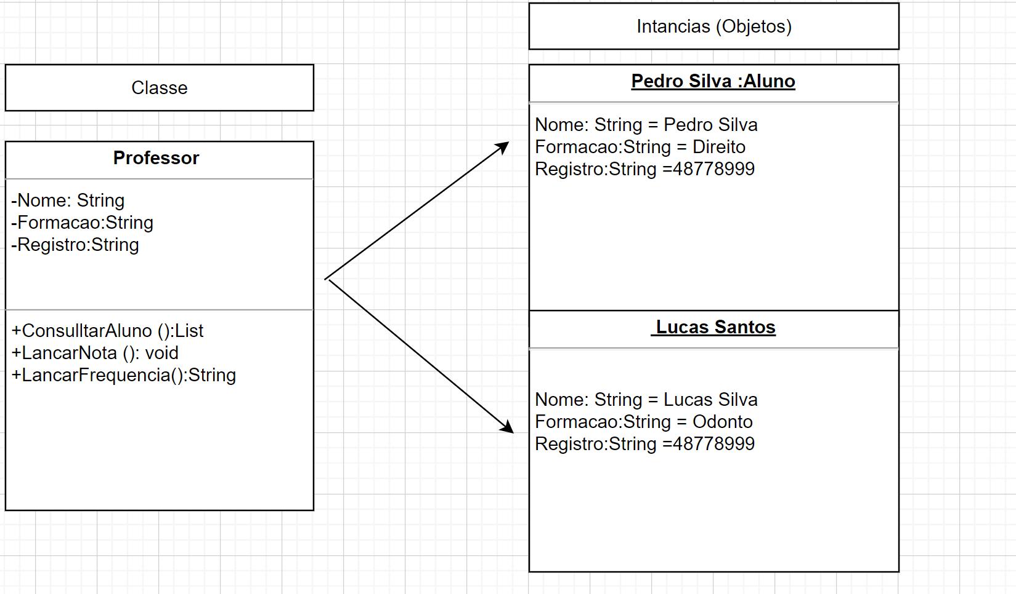

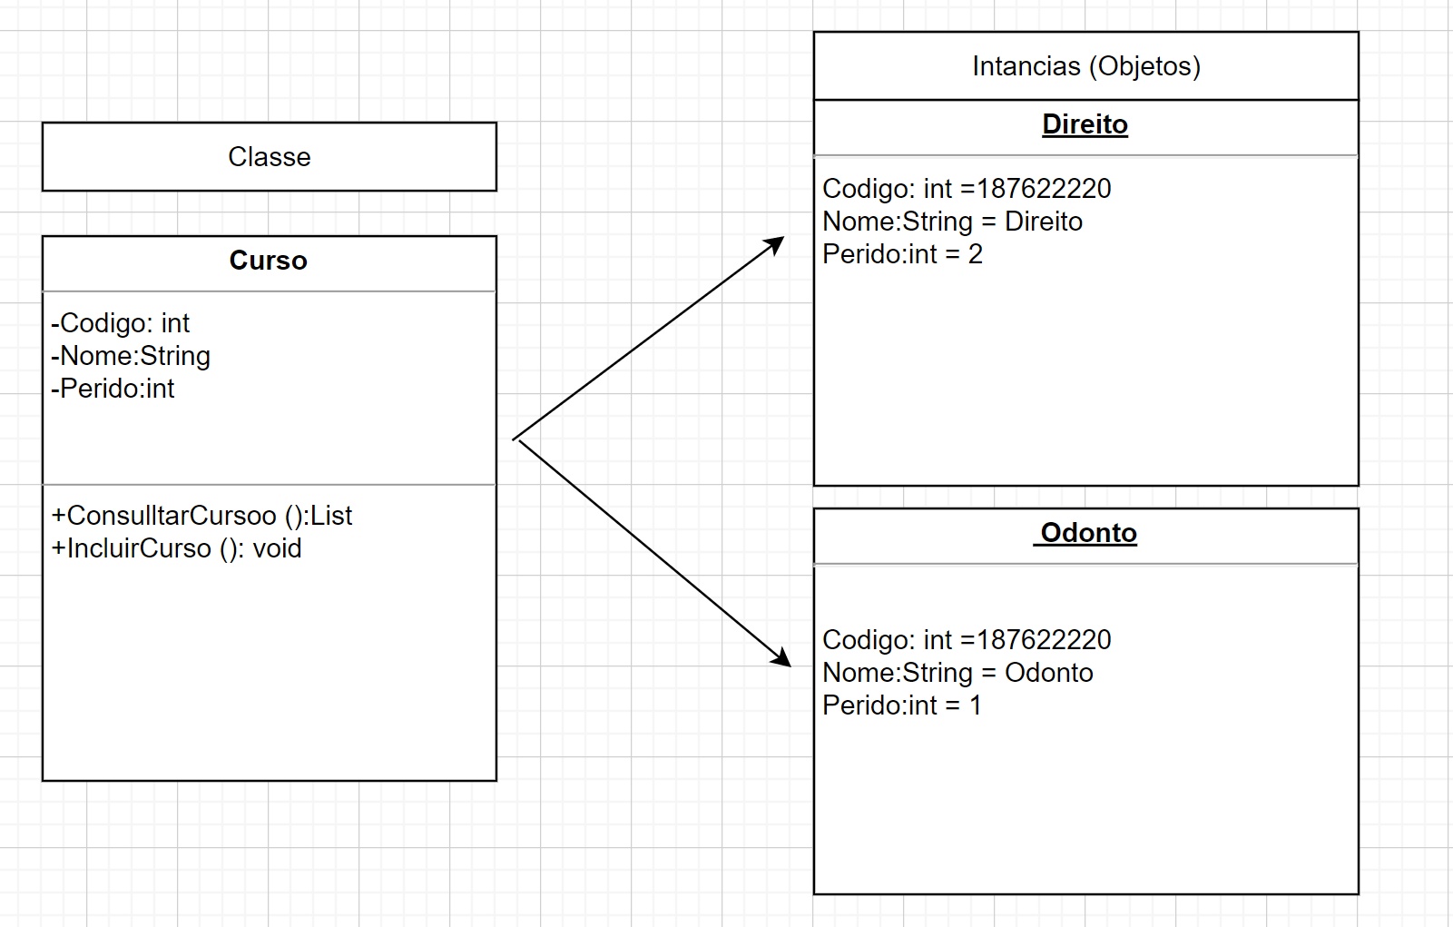

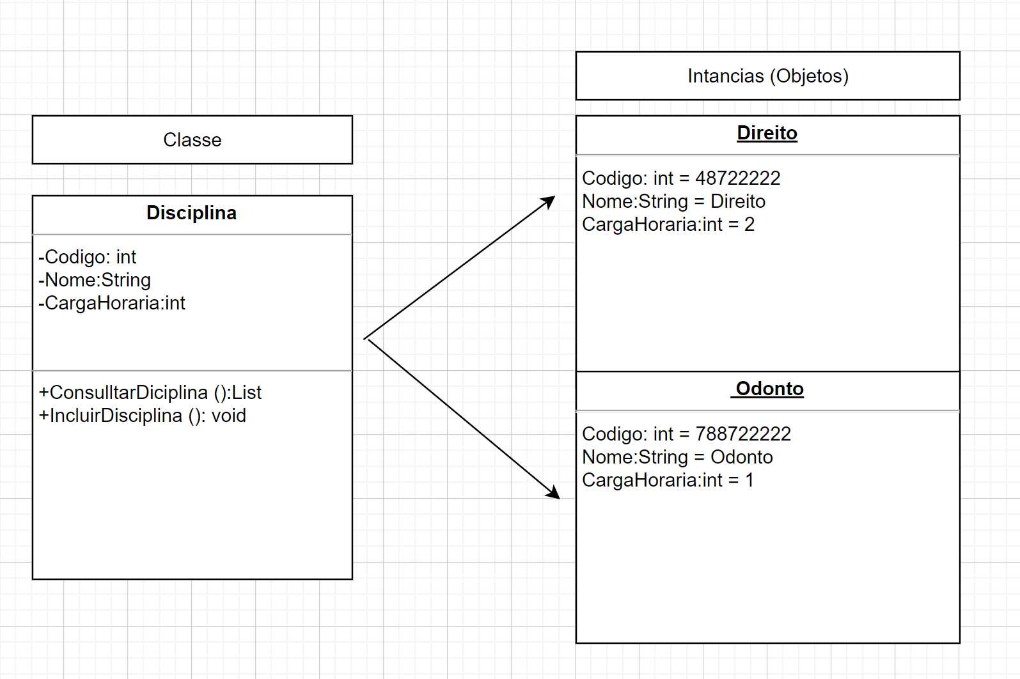

1. Defina e descreva todos os relacionamentos entre essas classes usando os seguintes tipos de relacionamento:
   * Associação
   * Agregação
   * Composição

Aluno e Turma Composição

Curso e Disciplina agregação

Curso e Turma composição

Disciplina e Aula composição

1. Faça o desenho do sistema utilizando a linguagem UML.

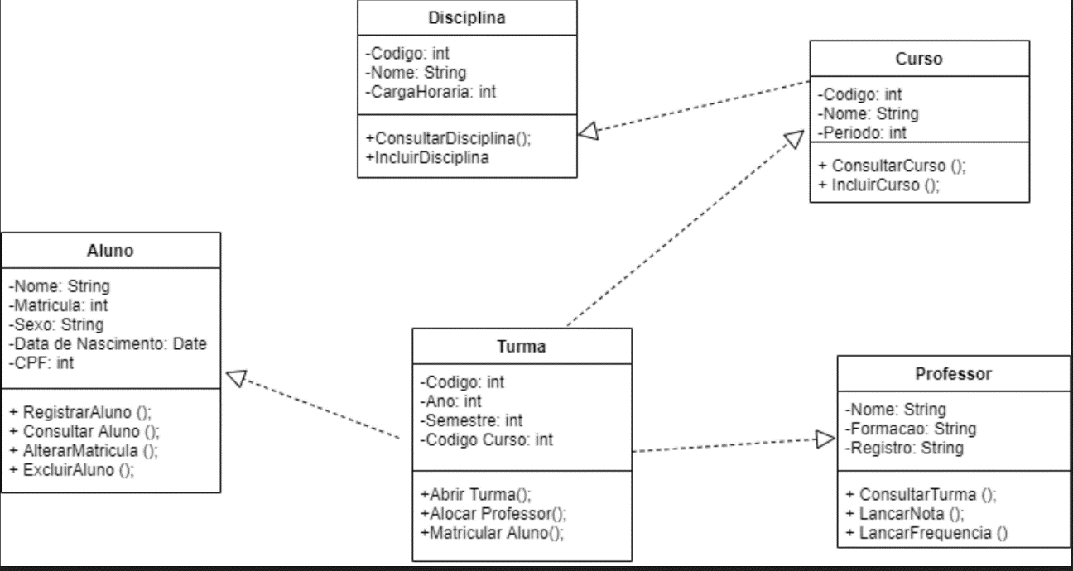

Marcos Lorejan – 202051160268

Hudson Santos-202051184221

Uliana Mavignier Paiva 201951568788

Yasmim Jaciara Teixeira Da Silva 201951134842